INFORME DE MODULO CONTROL CARGA DE 2 FUENTES

OPCION 1
Desarrollo de una tarjeta electrónica que se encargue de la conmutación automática entre una fuente primaria y una batería de respaldo, incorporando además una gestión básica de batería orientada a operación confiable en campo. La tarjeta implementará una lógica de prioridad de fuente, manteniendo la alimentación desde la fuente principal cuando esté disponible y transfiriendo a la batería únicamente ante ausencia o caída de tensión, con retorno automático a la fuente al restablecerse. Paralelamente, integrará una carga limitada para batería VRLA, controlando la corriente de carga a un valor seguro (acorde a la capacidad del banco) y evitando sobrecargas, junto con funciones mínimas de protección como corte por bajo voltaje (LVD) para prevenir descarga profunda, protección por polaridad inversa y limitación ante cortocircuito o sobrecorriente. Con esto se asegura continuidad de servicio, mayor vida útil de la batería y un comportamiento eléctrico estable para el sistema alimentado.

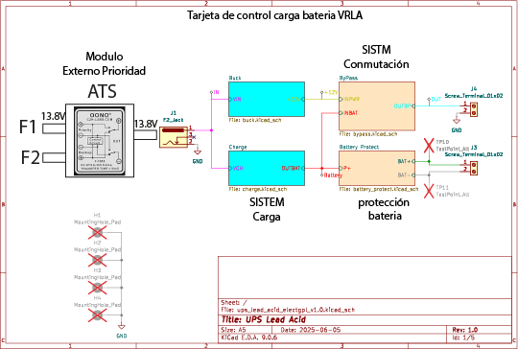

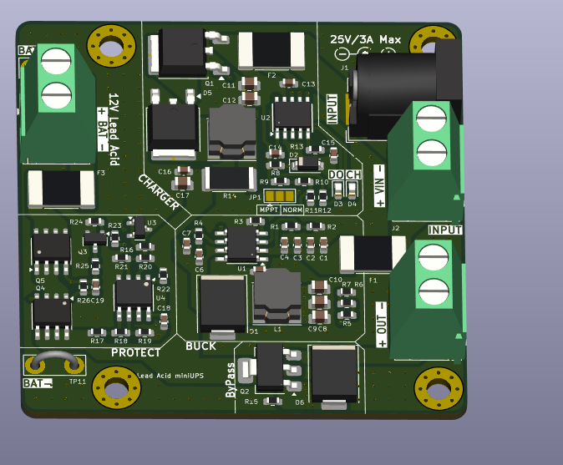

OPCION 2

Como alternativa al desarrollo de una tarjeta dedicada, se plantea una solución modular que integre dentro de un mismo gabinete (case) junto a la batería VRLA 12V un conjunto de módulos comerciales: un DRC como fuente principal/rectificador, un buck-boost para estabilizar la tensión del bus según la demanda, un ATS (Automatic Transfer Switch) para la conmutación automática con prioridad entre la fuente primaria y el respaldo, un controlador/cargador para realizar la carga limitada y controlada de la batería, y un módulo de UPS DC 12V dual-source para asegurar continuidad de alimentación ante microcortes y mantener la salida estable hacia la carga. Esta arquitectura permite un montaje rápido, mantenimiento por reemplazo de módulos y escalabilidad, concentrando toda la gestión de energía (fuente, respaldo, carga y conmutación) en un solo enclosure compacto y listo para despliegue en campo.
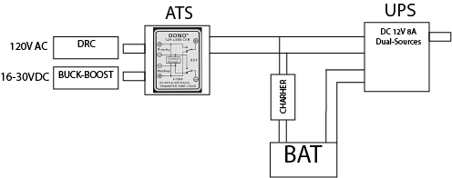

Elementos que incluye la opción 2:
- Interruptor de transferencia automática DC 6–36V 8A (ATS) – OONO F-1080 (conmutación con prioridad entre Fuente 1 y Fuente 2).
- Módulo UPS DC 12V Dual-Source 8A – Controlador de conmutación/UPS entre fuente DC y batería (respaldo inmediato ante caída de la fuente).
- Cargador para batería VRLA/SLA 12V, 3A (CC/CV ajustable) – Módulo cargador para batería de ácido con voltaje ajustable, apto para baterías de 12V (1–1000Ah) e incluye terminales.
Todo el conjunto se integrará dentro de un case/carcasa (comercial o impresa en 3D) con borneras y conexiones listas, quedando como un módulo compacto “plug & play” para operación en campo junto a la batería VRLA 12V

